EMOCIONES AUTOPERCIBIDAS EN LAS CLASES DE EDUCACIÓN FÍSICA EN PRIMARIA
SELF-PERCEIVED EMOTIONS IN PHYSICAL EDUCATION IN PRIMARY
Pedro Gil-Madrona. Universidad de Castilla La Mancha. Facultad de Educación de Albacete. E-mail: Pedro.Gil@uclm.es
María Martínez-López. Investigadora de la UNED, Facultad de Psicología.
E-mail: maria.martinez@psi.uned.es
- Resumen.
El presente trabajo ofrece los resultados y las principales conclusiones sobre el estudio de las emociones autopercibidas que predominan en los alumnos y maestros en las clases de Educación Física en 6º curso de Educación Primaria, para poder planificar con éxitos programas efectivos de educación emocional en ambos colectivos. La muestra han sido 376 alumnos de 6º curso de Educación Primaria y 14 maestros que imparten las clases de Educación Física a esos alumnos. Los instrumentos de medida han sido conjuntamente el cuestionario y el diferencial semántico. Los resultados revelan que alumnos y profesores experimentan emociones placenteras en la asignatura de Educación Física. Pero son los alumnos los que experimentan este tipo de emociones de manera más intensa y mayoritaria. En los profesores existe una mayor heterogeneidad de emociones, las emociones experimentadas por este grupo resultan ser menos placenteras que las de los alumnos. Respecto a las emociones displacenteras los alumnos manifiestan una identificación bastante limitada con las emociones displacenteras. Los maestros experimentan emociones displacenteras en una intensidad mayor que los alumnos.
Palabras clave: Educación Física, Educación Primaria, emociones placenteras y displacenteras, alumnos y profesores.
- Abstract.
This work presents the results and main findings related to the study of the self-perceived emotions most commonly found among students and teachers in Physical Education classes at primary education (6th year) in order to successfully plan effective emotional education programmes for both groups. The sample consisted of 376 students in the 6th year of primary education and 14 of their Physical Education teachers. The questionnaire and the semantic differential were used as measurement tools. The results show that students and teachers experience pleasant emotions in the subject of Physical Education. However, it is the students who mainly and more intensely experience these emotions. In the group of teachers there is a greater heterogeneity of emotions and therefore the emotions experienced by this group are less pleasant than those of the students. With regard to unpleasant emotions, students show a rather limited identification with this kind of emotions. Teachers experience unpleasant emotions with greater intensity than students.
Keywords: Physical Education, Elementary Education, pleasant and unpleasant emotions, students and teachers.

- Introducción
Los beneficios de la participación en actividades físicas y deportivas están reconocidos por la literatura científica. Así, numerosos estudios han constatado la influencia que esta asignatura puede llegar a tener en la promoción de estilos de vida saludables (Bailey, 2006, Zach, et al.). Los estados están viendo que una buena salud es la mejor medicina y de que tienen que actuar ahora ante de que la obesidad infantil, que está al alza, aumente todavía más. Nuestros niños sufren un mayor y más temprano riesgo de sufrir hipertensión, enfermedades del corazón y diabetes. Tenemos que actuar ahora, y ser más activos, antes de que se pierda a esta generación en la lucha contra la obesidad y contra las debilitantes enfermedades que de ello se deriva (Perry 2013).
Estamos, también, percibiendo grandes cambio en la educación. En donde el alumno debe abordar nuevos espacios y desafíos de aprendizaje, que en ocasiones le producen ansiedad y con frecuencia conflictos emocionales. Manejar dichos conflictos queda en manos del profesor, si quiere evitar impactos negativos en el proceso educativo. En efecto, la calidad de las respuestas del alumno a los estímulos del profesor configura un ciclo que es particular para cada alumno y condiciona el progreso educativo. Todo ello lleva a unas demandas sociales a las que los docentes deben de dar respuesta. En este marco de cambios permanentes el ejercicio de la profesión docente implica tensiones socioemocionales, por ello se hace necesario un educador consciente de su emocionalidad (Bar-On, Handley y Fund, 2005; Bar-On, 2006; Ciarrochi, Forgas y Mayer, 2001 y Elias, Hunter y Kress, 2001).
Por otro lado Marchesi y Hernández (2003) señalan que la abundancia de fracasos en el aprendizaje en diversas edades y niveles educativos, puede ser explicada, en gran parte, por la aparición de actitudes negativas, cuya detección será el primer paso para contrarrestar su influencia negativa con efectividad.
En los últimos años los artículos y libros sobre Inteligencia Emocional se han multiplicado de forma notable. Es, sin duda uno de los temas de actualidad. Daniel Goleman tiene el mérito de haber acercado al gran público y a los expertos la teoría de la Inteligencia Emocional, aunque Goleman (1995) se convirtió en “manager”, “didacta” y “portavoz” de las inteligencias intrapersonal e interpersonal de Gadner (1987), de los estudios de neurociencia de Damasio (1994) y de LeDoux (1995), así como de los trabajos originales de inteligencia emocional de Mayer y Salovey (1990). La educación emocional aparece como la solución para gran parte de nuestros problemas personales y sociales. Comprender los sentimientos propios y ajenos, saber qué hacer con ellos, resolver los conflictos que plantean, regular el propio comportamiento, saber soportar el estrés, aprender a motivarse a sí mismo, son, sin duda, temas esenciales para la vida íntima y para la convivencia.
El aprendizaje emocional está considerado vital en la actualidad en algunos movimientos sociales y la escuela no escapa a ello. Conocerse a sí mismo, ser conscientes de las propias emociones, de los motivos o causas de nuestros comportamientos, conocer los posibles móviles emocionales en la conducta de los demás,... son temas candentes que cada vez interesan más a los docentes (Bisquerra, 2003). Incorporar la inteligencia emocional en las escuelas no supone en exclusiva organizar programas de desarrollo de estas destrezas con el alumnado, implica que se incorpore la inteligencia emocional en el funcionamiento de la organización: en el clima organizativo y de cada una de las aulas, en las relaciones de los equipos de trabajo, en la propuesta curricular de cada materia. La literatura sobre la formación docente (Perrenoud 2004, Fernández-Berrocal y Ramos 2004, Gardner 2005, Gallego y Gallego 2004) establece en los perfiles profesionales las competencias socio-emocionales; referidas a la capacidad de los docentes para manejar las situaciones en las que están implicadas las relaciones interpersonales y la regulación de las emociones. Estas situaciones tienen que ver tanto con el manejo que hace el docente de su mundo interior, así como con la regulación de las situaciones profesionales, en las que están presentes las emociones relacionadas con el proceso de aprendizaje, el clima afectivo del aula, los intercambios con los alumnos, padres, compañeros de trabajo y con las autoridades educativas.
El alumno pasa gran parte de su infancia en la escuela cursando las diferentes materias del curriculum escolar. Durante el tiempo que en el que el niño cursa dichas materias escolares se está produciendo la socialización emocional y el profesor/tutor se convierte en su referente más importante en cuantas actitudes, comportamientos, emociones y sentimientos. El docente, lo quiera o no, es un agente activo de desarrollo afectivo y debería hacer un uso consciente de estas habilidades en su trabajo (Extremera y Fernández-Berrocal, 2004).
Para ello la evaluación es una actividad básica, generadora de procesos de mejora. Por lo que antes de empezar a caminar, procede realizar una evaluación inicial que nos dice dónde estamos: el punto de partida.
Hay estudios que demuestran que las clases de Educación Física y el comportamiento de su maestro puede influir de manera significativa en sus alumnos y realizar cierta tarea de modelaje basado en el fair play o juego justo y en la enseñanza de responsabilidad a través de la actividad física (Vidoni, y Ward 2009, Wallhead, y O´Sullivan 2005 y Hellison 2003).
De ahí que se ha propuesto estudiar las emociones percibidas por alumnos y profesores en concreto en un área eminentemente procedimental como es la Educación Física. Ya que esto puede, de una parte, explicar la ansiedad de los alumnos, la frustración o inseguridad que perciben en determinados momentos y amentar la autocompetencia motriz percibida por los alumnos en las clases de Educación Física. La motivación de los alumnos en Educación Física es un problema para los profesores de Educación Física. Sin duda, fomentar la motivación de los alumnos, suscitando su interés y sentimientos de competencia ayudará a alcanzar los objetivos de esta materia (Scrabis-Fietcher y Silverman, 2010, Chen y Ennis, 2004).
El conocer las emociones de alumnos y profesores permitirá, por otra parte, que la planificación de la educación emocional, el dominio afectivo (aprendizajes relacionados con creencias, sentimientos, actitudes, entusiasmo, intereses, motivación, curiosidad, y orgullo en el compromiso, que involucran por tanto dichos sentimientos, actitudes, valores y conjunto de emociones o predisposiciones, desde los niveles más bajos de adquisición hasta los más altos de internalización) de Krathwohl, Bloom y Masia (1956) en el área de Educación Física sea una realidad eficiente. Le ayudará al profesor en la propia selección o diseño de los materiales educativos, los métodos, las actividades a realizar en la sala gimnasio y los instrumentos de evaluación. El área afectiva comprende aquellos objetivos educacionales relacionados con procesos ligados a las emociones, que involucran una valoración por parte del alumno. Estos procesos afectivos se inician en la percepción de hechos o fenómenos de la realidad, pero culminan con las opiniones, actitudes y creencias que condicionan la actuación social de los alumnos. La buena educación, como indica Eisner (1997), requiere un componente afectivo bien planificado.
Una de las finalidades de la Educación Física escolar es la de promover un estilo de vida activo y sano, y fomentar o crear hábitos de adherencia a la práctica de la actividad física para que los alumnos continúen activos. En esta línea, Van Acker, Carreriro da Costa, Bourdeaudhuij, Cardon y Haerens (2010), bajo el prisma de la teoría social cognitiva sostienen que los factores ambientales, como el contexto de la clase, su contenido y el comportamiento del profesor, influyen directa e indirectamente en los niveles de actividad física durante las clases de educación física, así como el interés de los alumnos por esta materia.
Como espacio de acción la presente investigación también se ha inspirado en autores tales como Vygotski (1979), Piaget (2001), Vila y Callejo (2004), Epic, Skof, Boben y Zabukovec, (2005) quienes dan cuenta sobre la necesidad de considerar tanto los aspectos cognitivos como los afectivos o emocionales y contextuales, en el proceso de enseñanza-aprendizaje en cualquier materia, dada la escasez de bibliografía encontrada sobre el tema en cuestión en el ámbito de la Educación Física.
Antes de poner en marcha programas que desarrollen competencias socioemocionales, en alumnos y profesores en Educación Física, se debe de indagar en la percepción que tienen los alumnos y sus profesores de sus emocionales durante el desarrollo de la materia, abordando cuestiones como: ¿Cuáles son los estados emocionales percibidos que tienen y experimentan los alumnos y profesores durante el desarrollo de las clases de Educación Física?
- Método
- Objetivos.
El estudio pretende diagnosticar la autopercepción emocional que sienten los alumnos de 6º curso de Educación Primaria y sus profesores durante el desarrollo de las clases de Educación Física, descubrir qué emociones experimentan los alumnos y cuáles los maestros. Se trata de conocer cuáles son la emociones que predominan, en las clases de Educación Física de 6º curso de Educación Primaria, el peso que tienen las emociones positivas o placenteras con respecto a las negativas o displacenteras y si unas prevalecen sobre las otras, tanto en los alumnos como en sus maestros.
- Muestra
La muestra han sido 376 alumnos de 6º curso de Educación Primaria y 14 maestros que imparten las clases de Educación Física a esos alumnos, en diferentes colegios de la Ciudad de Albacete.
- Instrumentos.
La comprobación de las actitudes y sentimientos tradicionalmente ha tenido un tratamiento específico. Ello ha supuesto la elaboración de cuestionarios y escalas de diferentes características y utilizar dichos instrumentos de manera conjunta, con el fin de poder ser medidas (Gómez, Gavíria y Fernández, 2006, Morales, 2006 y Morales, Urosa y Blanco, 2003). Para dar respuesta al problema de investigación propuesto, se decidió utilizar ambas herramientas:
El cuestionario con una serie de afirmaciones sobre los sentimientos o emociones agrupados en placenteros o positivos (16 adjetivos) y displacenteros o negativos (14 adjetivos) que aparecen o se tienen durante la clase de Educación Física, indicando en una escala de Likert, de cuatro puntos, de 1 a 4 (1 Nada de acuerdo, 2 Poco de acuerdo, 3 De acuerdo, 4 Muy de acuerdo). Con la intención de describir la incidencia y establecer relaciones entre las emociones sentidas por uno y otro colectivo. El referido instrumento se construyó a partir los trabajos de Goleman (1995), Abarca, Marzo y Sala (2002), Extremera y Fernández-Baerrocal (2003) y la escala de emociones positivas y negativas de Fredrickson (2001) y Tugade y Fredrickson (2004), de las entrevistas a cuatro chicos y dos maestros de 6º curso de primaria y de la valoración del instrumento por un juicio de expertos compuesto por profesores universitarios. Ello sirvió para la redacción de los ítems definitivos y su agrupamiento.
Con la intención de comprender mejor la situación se utilizó un de diferencial semántico de adjetivos con diez ítems (Vivas, Chacón y Chacón, 2010). Cuyo propósito fue registrar las emociones sentidas en una escala graduada de siete puntos, en cuyos extremos se encontraban las emociones placenteras y su homóloga displacenteras, respectivamente.
- Procedimiento.
El estudio contó con la previa aprobación de los padres y madres de los participantes, con el permiso de los centros educativos y con el consentimiento del maestro de Educación Física. Se elaboró un protocolo de actuación, en el cual, se marcaban los tiempos a respetar en la contestación de cada instrumentos y la información que se debía de dar en cada momento. Los instrumentos fueron cumplimentados en clase de Educación Física, en el mes de enero de 2012, en presencia de un investigador que informó a los alumnos y al maestro del objeto de la investigación. En todo momento se insistió en que la información obtenida sería tratada con total discreción, asegurando el anonimato de los participantes. Se indicó que en ningún momento debería aparecer el nombre de nadie, ya que en ese caso se desecharía el cuestionario y el diferencial semántico. La cumplimentación de ambos instrumentos se llevó a cabo en un tiempo aproximado de unos 25 minutos y fueron cumplimentados simultáneamente, a la vez, por los alumnos y el maestro, en un único momento temporal.
- Análisis de los datos.
Se ha llevado a cabo un análisis descriptivo de cada uno de los instrumentos utilizados. El análisis de la escala del diferencial semántico se basó en el cálculo del porcentaje de alumnos y profesores que seleccionaron cada uno de los siete puntos de los ítems de la escala. Por otra parte, teniendo en cuenta que los siete puntos se corresponden con una escala de valores numéricos, con el fin de situar en el continuo “emoción displacentera-emoción placentera” la autopercepción de alumnos y profesores se procedió a calcular los descriptivos básicos (puntuación media, desviación típica y coeficiente de variación) de cada ítem de la escala. Finalmente, se procedió a calcular la prueba T para muestras relacionadas con el fin de averiguar si existían diferencias significativas entre las puntuaciones medias obtenidas por ambos grupos a lo largo de los diversos ítems de la escala.
El análisis del cuestionario se basó en el cálculo del porcentaje de alumnos y profesores que seleccionaron cada uno de los cuatro puntos de los ítems que conformaba la escala Likert. Al corresponderse cada uno de los cuatro puntos con una escala de valores numéricos se calculó, además, los descriptivos básicos (media, desviación típica y coeficiente de variación) de cada grupo para cada uno de los ítems de la escala y la prueba T para muestras relacionadas.
Las escalas de emociones placenteras y displacenteras empleadas en el análisis del cuestionario obtuvieron una alta fiabilidad. La escala de emociones placenteras obtuvo un Alfa de Cronbach de 0,937 entre los alumnos y de 0,962 entre los profesores. En el caso de las escalas displacenteras se obtuvo un Alfa de Cronbach de 0,921 entre los alumnos y de 0,952 entre los profesores.
- Resultados
- Análisis del diferencial semántico.
El análisis de diferencial semántico posibilita conocer la cercanía emocional de los sujetos con respecto a pares de atributos semánticamente opuestos entre sí.
- Grupo de alumnos
El análisis de las categorías de respuesta seleccionadas por los alumnos para cada uno de los ítems del diferencial semántico muestra la experimentación de emociones mayoritariamente placenteras y positivas por parte de este colectivo en la asignatura de Educación Física.
Este hecho se observa claramente en el Gráfico I donde el porcentaje de alumnos que se decantan por alguna de las categorías asociadas a las emociones placenteras (sección derecha del gráfico) es manifiestamente mayor al porcentaje de alumnos que se decantan por las categorías asociadas a las emociones displacenteras (sección izquierda del gráfico).
De este modo, el porcentaje de alumnos que manifiestan experimentar emociones placenteras en la asignatura de Educación Física oscila entre un 84,3%, en el caso de aquellos que se sienten “tranquilos” (algo, bastante o muy tranquilos) y el 76,5% de los que se sienten “entusiasmados” (algo, bastante o muy entusiasmados). Por lo tanto, la proporción de alumnos que se identifican con una emoción positiva o placentera es la asignatura de Educación Física a lo largo de los ítems que conforman el diferencial semántico es siempre superior a las tres cuartas partes de los alumnos entrevistados.
Atendiendo a las emociones que los alumnos experimentan en mayor grado en la asignatura de Educación física los mayores porcentajes corresponden a “tranquilo” (84,3%), “A gusto” (84%) e “interesado” (83,9%), correspondiendo los porcentajes más reducidos –pero igualmente elevados- a “entusiasmado” (76,5%), “despreocupado” (77,4%) y con “satisfacción” (78,1%).
Ha de destacarse, además, el hecho de que para todos los pares de emociones propuestas los alumnos se han mostrado mayoritariamente “muy” identificados con la emoción placentera, correspondiendo el mayor porcentaje a “a gusto” (53,3%) y el menor a “relajado” (37,9%).

Gráfico I. Porcentaje de alumnos que se han identificado con cada categoría de los ítems del diferencial semántico
EMOCIONES DISPLACENTERAS
EMOCIONES PLACENTERAS

- Grupo de profesores
A diferencia de lo observado en el grupo de alumnos, quienes experimentan mayoritariamente emociones placenteras en la asignatura de Educación Física, la situación en el grupo de profesores es bastante distinta, al observarse un considerable porcentaje de los mismos que manifiestan emociones displacenteras o negativas.
Tal y como se observa en el Gráfico 2 el porcentaje de profesores que experimentan emociones negativas o displacenteras en la asignatura (sección izquierda del gráfico) es considerablemente mayor a lo observado en el grupo de alumnos (Gráfico II). No obstante, en general, prevalecen las emociones placenteras (sección derecha del gráfico) sobre las displacenteras.
En concreto, en ocho de los diez pares de emociones que constituyen el diferencial semántico prevalecen las emociones placenteras sobre las displacenteras. Entre las emociones placenteras que prevalecen sobre las displacenteras destacan quienes se sienten “interesados” (71.5% frente a un 28,5% que se sienten “desinteresados”), quienes sienten “satisfacción” (64,3% frente a un 35,7% que sienten “insatisfacción”) y quienes se sienten “felices” (64,3% frente a un 21,3% que se sienten “infelices”).
Finalmente, en dos de los diez pares de emociones del diferencial semántico prevalecen las displacenteras sobre las placenteras: “estresados” (50% de los profesores frente a un 35,6% que se sienten “relajados”) y “preocupados” (42,8% frente a un 35,7% que se manifiestan “despreocupados”).
Gráfico II. Porcentaje de profesores que se han identificado con cada categoría de los ítems del diferencial semántico
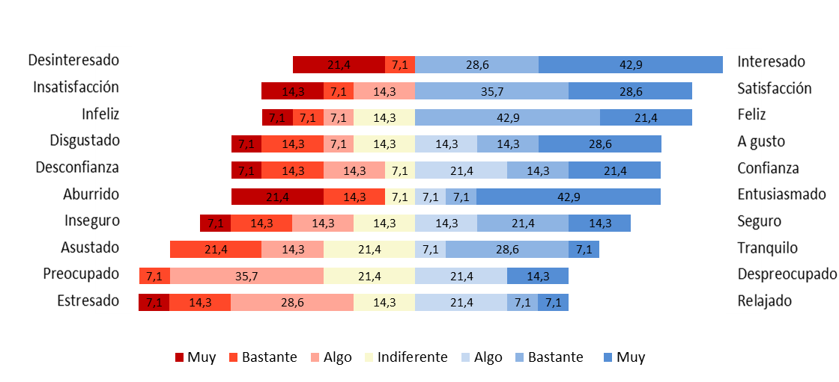
EMOCIONES DISPLACENTERAS
EMOCIONES PLACENTERAS

- Comparación profesores-alumnos
El análisis de diferencial semántico posibilita situar en un continuo “emoción displacentera”-“emoción placentera” cómo se autoperciben el grupo de alumnos y de profesores en la asignatura de Educación Física así como qué distancias o diferencias existen entre la autopercepción de ambos grupos.
El Gráfico III recoge la posición emocional del grupo de profesores y alumnos dentro del continuo “emoción displacentera”-“emoción placentera” en la escala de 1 al 7 en la que el “1” representa la emoción displacentera y “7” la emoción placentera. En la medida que la media correspondiente a cada grupo se aproxime a dichos extremos existirá una mayor experimentación de dicha emoción por parte del grupo.
Como puede observarse en el gráfico, de manera mayoritaria, tanto el grupo de profesores como el de alumnos se sitúan en la sección derecha del gráfico lo que se interpreta como una mayor cercanía a las emociones placenteras o positivas. Por otra parte, las medias de las emociones manifestadas por los alumnos siempre se sitúan más a la derecha que la de los profesores, lo que indica una mayor experimentación de emociones placenteras por parte de aquellos.
Las puntuaciones medias de las distintas emociones para el grupo de alumnos oscilan entre 5,57 y 5,93, lo que ha de interpretarse como la apreciación de la asignatura de Educación Física como una fuente de emociones especialmente placenteras. La variabilidad de las puntuaciones de los alumnos en torno a las puntuaciones medias de cada emoción es bastante reducida (con coeficientes de variación que oscilan entre 22,3% y 28,7%) por lo que existe bastante acuerdo entre los alumnos a la hora de percibir emocionalmente dicha asignatura. Las puntuaciones medias más elevadas para este grupo corresponde a “feliz” (5,86), “a gusto” (5,89) y “tranquilo” (5,83). El promedio para el conjunto de emociones de dicho grupo es de 5,75.
Las puntuaciones medias de las distintas emociones para el grupo de profesores oscilan entre 3,79 y 5,07. Dichas puntuaciones son siempre inferiores a las del grupo de alumnos, por lo que se sitúan siempre a la izquierda de éstas dentro del gráfico, lo que indica que los profesores siempre experimentan emociones menos placenteras o positivas que los alumnos en la asignatura de Educación Física. En este caso la variabilidad de las puntuaciones de los profesores en torno a las puntuaciones medias de cada emoción es algo mayor que la observada en el caso de los alumnos (los mayores coeficientes de variación se ha encontrado en “insatisfacción-satisfacción”: 47,68%, “desinteresado-interesado”: 50,39% y “aburrido-entusiasmado”: 57,37%), por lo que los profesores experimentan una mayor diversidad emocional. Por una parte, los profesores manifiestan unas emociones moderadamente placenteras (“interesado:” 5,07; “feliz”: 5,07), si bien también existen puntuaciones medias que se sitúan en el ámbito de la indiferencia (“inseguro-seguro”: 4,36; “asustado-tranquilo”: 4,29) e incluso en el ámbito de las emociones moderadamente displacenteras (“estresado”: 3,79). El promedio para el conjunto de emociones para dicho grupo es de 4,54.
Las emociones del gráfico se han ordenado atendiendo a las diferencias o distancias existentes entre el grupo de alumnos y de profesores. Todas las diferencias observadas entre ambos grupos son estadísticamente positivas. Las menores distancias entre ambos grupos se observan en “desinteresado-interesado” (0,78), “insatisfacción-satisfacción” (0,78) e “infeliz-feliz” (0,79), dichas diferencias se hacen máximas en “estresado-relajado” (1,80), “asustado-tranquilo” (1,64), “preocupado-despreocupado” (1,51). Obsérvese que todas estas emociones están muy asociadas entre sí con el concepto de angustia o inquietud.
Gráfico III. Medias de los ítems de la escala de diferencial semántico para alumnos y profesores. (Orden de los ítems: de menor a mayor en las diferencias de las puntuaciones medias entre ambos grupos)
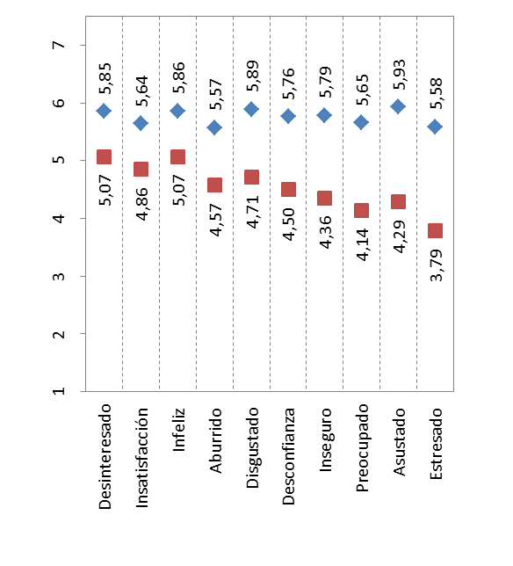
Punto medio de la escala
Emociones Displacenteras
Emociones Placenteras
Alumnos
Profesores

- Análisis del cuestionario.
La aplicación de la herramienta ha permitido conocer en qué medida los sujetos se encuentran nada, algo, bastante o muy de acuerdo con una serie de emociones placenteras y displacenteras presentadas a alumnos y profesores.
- Grupo de Alumnos
Las emociones experimentadas por los alumnos en la asignatura de Educación Física son fundamental y mayoritariamente placenteras y positivas. Tal y como se observa en el Gráfico IV, dentro de la escala de emociones placenteras el porcentaje de alumnos que se manifiestan de acuerdo con este tipo de emociones (bastante o muy de acuerdo) es mayoritario -siempre superior al 60%-. En coherencia con dichos resultados, dentro de la escala de emociones displacenteras, el porcentaje de los que se manifiestan de acuerdo con las mismas (bastante o muy de acuerdo) es especialmente reducido -siempre inferior al 18%-.
Dentro de la escala de emociones placenteras las emociones con las que más se identifican los alumnos son: “contento” (83,5% de alumnos bastante o muy de acuerdo), “alegría” (80,9%), y “felicidad” (80,7%). Resulta de interés observar el hecho de que las tres emociones con las que más se identifican los alumnos están asociadas con el concepto de alegría y felicidad. Por otra parte, emociones asociadas a la consecución de logros y objetivos, tales como: “eficacia”, “motivado”, “complacido” se encuentran en la parte intermedia del escalafón, con porcentajes de acuerdo entre el 71,7% y el 74,7%. Las emociones con las que menos acuerdo muestran los alumnos –si bien el acuerdo con las mismas sigue siendo mayoritario- son “cariño” (60,4%) seguida de un grupo de emociones asociadas a la despreocupación: “relajado “, “placidez” y “despreocupado” con porcentajes de acuerdo entre el 62,1% y el 67,4%.
El porcentaje de alumnos que se siente identificado con las emociones displacenteras es minoritario. Las emociones con las que menos acuerdo muestran son las asociadas al temor: “asustado” (7,3% bastante o muy de acuerdo), “miedo” (10,2%). Las asociadas a la consecución de logros y objetivos de nuevo se encuentran en la parte intermedia del escalafón: “desánimo”, “desinteresado” y “desmotivado” con porcentajes entre el 13,2% y el 14% de acuerdo. Finalmente, las emociones displacenteras que más experimentan los alumnos –aunque siempre de manera minoritaria- son: “ansiedad” (17,2%), seguida de “impotencia” e “indignación” (con 15,8% y 15,7%, respectivamente).

Gráfico IV. Porcentaje de alumnos que se han identificado con cada categoría de los ítems de las escalas de emociones placenteras y displacenteras
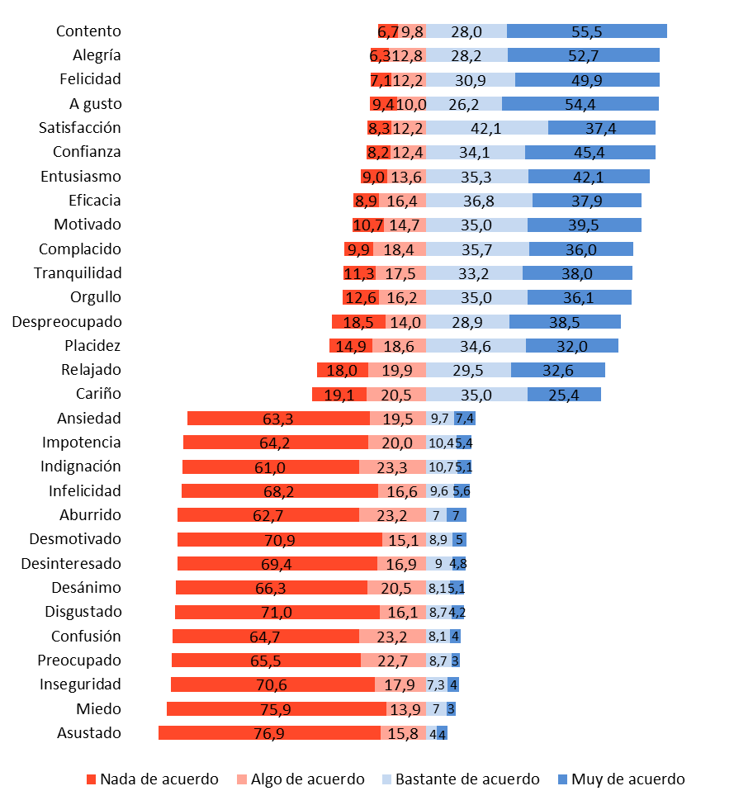
Emociones Placenteras
Emociones Displacenteras

- Grupo de Profesores
Las emociones experimentadas por los profesores en la asignatura de Educación Física no son tan placenteras como las experimentadas por los alumnos, existiendo una tendencia mayor por parte de aquellos a identificarse con emociones displacenteras. De este modo, tal y como se muestra en el Gráfico V, dentro de la escala de emociones placenteras el porcentaje de profesores que se manifiestan de acuerdo con este tipo de emociones (bastante o muy de acuerdo) oscila entre un 42,9% y un 78,6%. Dentro de la escala de emociones displacenteras el porcentaje de los que se manifiestan de acuerdo con las mismas (bastante o muy de acuerdo) oscila entre un 21,4% y un 50%. Los profesores se identifican, por tanto, en menor proporción que los alumnos con las emociones placenteras, experimentando mayores emociones displacenteras que aquellos. Pese a todo, dentro del grupo de profesores las emociones placenteras o positivas prevalecen a las displacenteras o negativas.
Dentro de la escala de emociones placenteras la emoción con la que con diferencia más se sienten identificados los profesores es “motivado” (78,6% de profesores bastante o muy de acuerdo) seguida de “entusiasmo”, “contento”, “complacido” y “alegría” (71,4% en todos los casos). La emoción placentera con la que menos se identifican los profesores es “despreocupación” (42,9%) seguida de “tranquilidad” (50%), “satisfacción” y “confianza” (ambas con 57,1%).
Dentro de la escala de emociones displacenteras, las emociones con las que menos se identifican los profesores son “impotencia” e “inseguridad” (ambas con 21,4% de profesores bastante o muy de acuerdo), seguidas de “disgustado” (23,1%). Las asociadas al temor: “asustado” y “miedo” así como “ansiedad” se sitúan en la parte intermedia del escalafón (todas ellas con 35,7%). Finalmente, las emociones displacenteras que más experimentan los profesores son: “aburrido” (50%) seguida de “indignación”, “infelicidad” y “preocupado” (las tres con 42,9%).

Gráfico V. Porcentaje de profesores que se han identificado con cada categoría de los ítems de las escalas de emociones placenteras y displacenteras
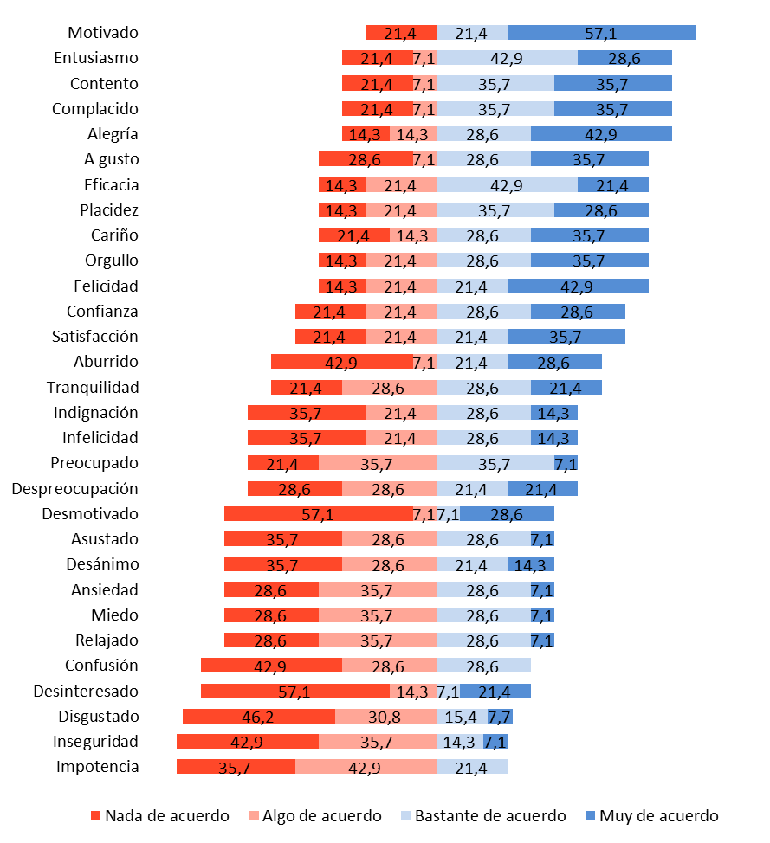
Emociones Placenteras
Emociones Displacenteras
- Comparación profesores-alumnos
Con el fin de aportar mayor información sobre las emociones experimentadas por alumnos y profesores y poder comparar de manera sistemática cómo se identifican ambos grupos con dichas emociones se procede a analizar a continuación las medias obtenidas a lo largo de la escala de emociones placenteras y displacenteras por parte del grupo de alumnos y de profesores.
El Gráfico VI recoge las puntuaciones medias obtenidas por alumnos y profesores a lo largo de las emociones que conforman la escala de emociones placenteras y displacenteras. El valor “1” del eje horizontal hace referencia a “nada de acuerdo” con la emoción, mientras que “4” indica “muy de acuerdo”.
Las emociones del gráfico se han ordenado atendiendo a las diferencias o distancias existentes entre el grupo de alumnos y de profesores, lo que permitirá, tal y como se analiza en la presente sección observar diversos elementos de interés.
Tal y como se ha analizado en la sección anterior, los alumnos experimentan una intensidad mayor de emociones placenteras que los profesores, por lo que, coherentemente con ello, los profesores experimentan en mayor intensidad las emociones displacenteras. Estos elementos se observan claramente en el referido gráfico.
En el caso de los profesores las emociones placenteras prevalecen (moderadamente) sobre las displacenteras, prueba de ello es que la puntuación media para la escala de emociones placenteras es 2,74 (ligeramente superior al 2,5 -punto medio de la escala de “1” a “4”-; y, paralelamente, las emociones displacenteras tampoco se desbordan pues, su promedio (2,08) es inferior al citado punto medio de la escala de “1” al “4”: 2,5.
Dentro del grupo de alumnos las puntuaciones medias en la escala de emociones placenteras oscilan entre 2,67 y 3,32 y en el de displacenteras entre 1,34 y 1,61. La variabilidad de las puntuaciones de los alumnos en torno a las puntuaciones medias no es demasiado elevada, siendo especialmente reducida en el caso de las emociones placenteras (con coeficientes de variación que oscilan entre 27,26% y 39,58%), por lo que existe bastante acuerdo entre los alumnos a la hora de percibir las emociones placenteras de dicha asignatura. Más elevados son, en cambio, los coeficientes de variación asociados a las emociones displacenteras (entre 52,32% y 58,20%) lo que indica una divergencia algo mayor de los alumnos en torno a este tipo de emociones displacenteras.
Entre los profesores las emociones placenteras oscilan entre 2,36 y 3,14 y las displacenteras entre 1,85 y 2,36. La variabilidad de las puntuaciones de los profesores en torno a las puntuaciones medias de cada emoción –tanto placenteras como displacenteras- es mayor que la observada en el caso de los alumnos (dentro de la escala de emociones placenteras los coeficientes de variación oscilan entre 36,64% y 50,66%, y entre 41,48% y 66,85% en las emociones displacenteras) por lo que los profesores experimentan una mayor diversidad emocional o heterogeneidad a la hora de percibir sus emociones en la asignatura de Educación Física.
A excepción de las emociones: “orgullo” y “placidez” donde no se han identificado diferencias significativas entre alumnos y profesores, en el resto de las puntuaciones medias para las distintas emociones analizadas sí se han identificado diferencias significativas.
Dentro de la escala de emociones placenteras se observan los siguientes elementos:
- En 12 de las 16 emociones analizadas las puntuaciones medias de los alumnos son significativamente superiores a las de los profesores. Las mayores diferencias se observan en “relajado” (0,62 puntos de diferencia a favor de los alumnos) seguida de “a gusto” (0,54) y “confianza” y “despreocupación” (ambas con 0,52 puntos de diferencia)
- Por otra parte, en el caso de “orgullo” y “placidez” no se han identificado diferencias significativas entre ambos grupos.
- Finalmente, en dos emociones “motivado” y “cariño” las puntuaciones medias son significativamente superiores a favor de los profesores (0,11 y 0,12 puntos de diferencia a favor de los profesores).
- Como resultado, la diferencia o distancia entre la puntuación media de la escala de emociones placenteras para alumnos y para profesores es de 0,29 puntos a favor de los alumnos.
Dentro de la escala de emociones displacenteras en las 14 emociones analizadas las puntuaciones medias obtenidas por los profesores son significativamente superiores a las de los alumnos. Las mayores diferencias corresponden a “preocupado” (0,79 puntos de diferencia a favor de los profesores), “aburrido” y “miedo” (0,77 puntos de diferencia en ambos casos). Como resultado, la diferencia o distancia entre la puntuación media de la escala de emociones displacenteras para alumnos y para profesores es de 0,63 puntos a favor de los profesores.

Gráfico VI. Medias de los ítems de las escalas de emociones placenteras y displacenteras para alumnos y profesores. (Orden de los ítems: de menor a mayor en las diferencias de puntuaciones medias entre ambos grupos)
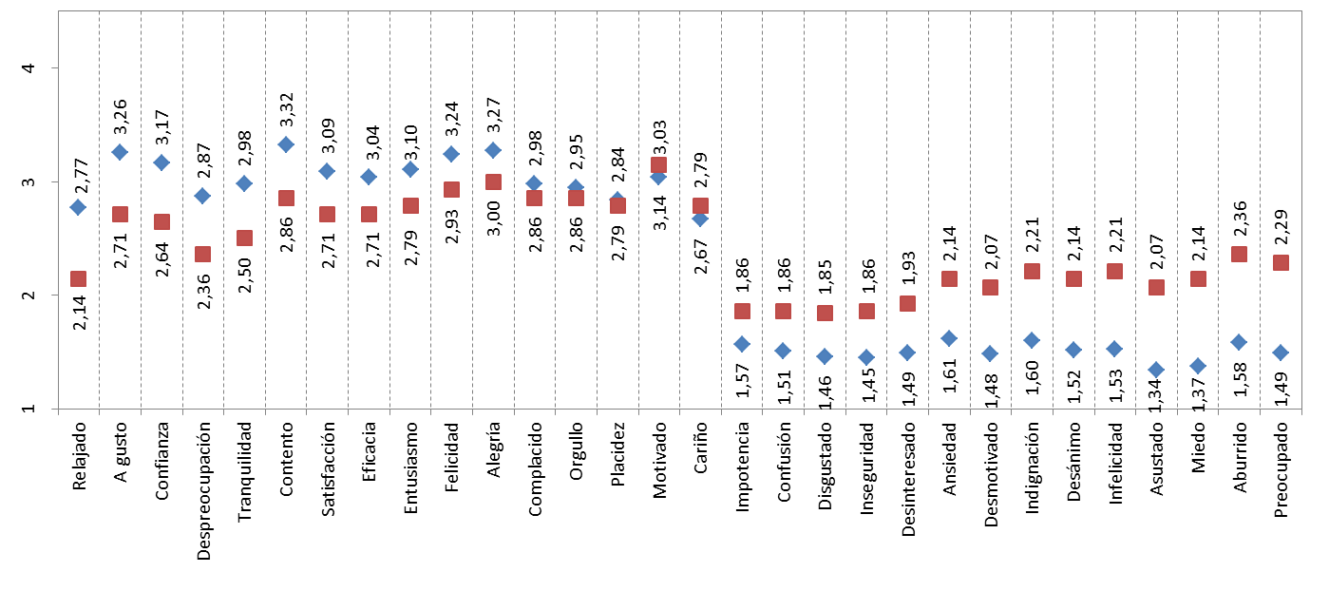
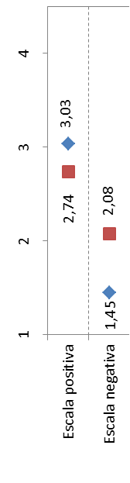
Profesores
Alumnos
Emociones Placenteras
Emociones Displacenteras
Emociones Placenteras
Emociones Displacenteras
Punto medio de la escala: 2,5
Nada de acuerdo
Muy de acuerdo

- Escala de emociones placenteras y displacenteras
Trabajando con las puntuaciones medias correspondientes a la escala de emociones placenteras y displacenteras de alumnos y profesores se obtiene información de interés que posibilita sintetizar gran parte de lo anteriormente visto.
Tal y como se muestra en el Gráfico VII:
- Los alumnos discriminan más entre las emociones placenteras y displacenteras, experimentando de manera más intensa las emociones placenteras y padeciendo, en menor medida que los profesores, emociones displacenteras. Obsérvese, pues, cómo las puntuaciones para una y otra escala se sitúan en los extremos del gráfico (3,03 y 1,45, respectivamente).
- Entre el grupo de profesores, si bien la asignatura de Educación Física también les proporciona emociones positivas o placenteras se observa, no obstante, un menor grado de discriminación entre emociones placenteras y displacenteras. En efecto, tal y como se observa en el gráfico los valores para las puntuaciones medias en la escala de emociones placenteras y displacenteras se encuentran mucho más próximos (2,74 y 2,08, respectivamente), lo que ha de interpretarse como que los profesores disfrutan en menor medida de la asignatura y advierten mayores problemas en la misma.
Gráfico VII. Puntuaciones medias de las escalas de emociones placenteras y displacenteras para alumnos y profesores
No las experimentan en absoluto
Emociones Displacenteras
Emociones Placenteras
2,74
1,45
3,03
2,08

- Discusión
El tema emocional tiene una mayor implicación no solo por realzar el aprendizaje cognitivo y psicomotor, sino también porque los alumnos de Educación Primaria ponen en primer lugar, dentro de las distintas materias del curriculum escolar, su interés por las clases de Educación Física (Gil Madrona y Contreras Jordán, 2003), lo cual crea en ellos un deseo de aprender (Almond, 1997; Anderson y Bourke, 2000; Prusak, Treasure, Darst y Pangrazi 2004). Desde la aparición de la Educación Física en las escuelas y en concreto desde la promulgación de LOGSE en España los argumentos de compromiso y disfrute se han convertido en puntos principales. Para rentabilizar socialmente este disfrute que sienten los alumnos por la Educación Física, los maestros deben de ser sensibles respecto de las emociones placenteras o positivas de los alumnos por la asignatura y proponer prácticas variadas, motivadoras y que proporcionen aprendizajes auténticos y efectivos.
Diversos autores (Hastie y Cutner-Smith, 2006; Metzler, 2000; McMabon y MacPhail, 2007) manifiestan que durante el aprendizaje en Educación aparecen aspectos intelectuales, procedimentales y los emocionales, siendo estos últimos impulsores clave de la actividad en Educación Física y que hay que trabajar todos los aspectos.
Si comparamos los datos de este estudio con los datos del trabajo de Farosn y Shehu, (2008) y el de Gil y Díaz (2012) podemos observar que hay ciertas similitudes pues en dichos trabajos queda constatado que los alumnos aprecian la asignatura, aplican los conocimientos que en ella adquieren, conocen su valor y defienden su importancia.
Por otra parte también se pudo observar que los profesores experimentan, además de emociones platecenteras sentimientos de “estresado, “asustado”, “preocupado”, “indignado” e infelicidad, lo cual les origina conflictos que afectan su equilibrio emocional y por ende, su bienestar personal, resultados similares a los obtenidos por Esteve (2006). Ello supone tener en cuenta en la profesión docente atributo de la personalidad (autoconciencia o manejo del estrés), rasgos motivacionales (automotivación) o áreas de comportamiento como las habilidades sociales (Valls, 2007).
- Conclusiones y consideraciones.
Los resultados revelan que alumnos de 6º curso de primaria y sus maestros experimentan emociones placenteras en la asignatura de Educación Física. Pero son los alumnos los que experimentan este tipo de emociones de manera más intensa y mayoritaria. En los profesores existe una mayor heterogeneidad de emociones, las emociones experimentadas por este grupo resultan ser menos placenteras que las de los alumnos. Los alumnos experimentan dos tipos de emociones placenteras: en primer lugar emociones asociadas al concepto de felicidad (“contento”, “alegría”, “felicidad”) y, en segundo lugar, emociones asociadas al bienestar emocional: “a gusto”, “relajado”, “tranquilo”. Las emociones placenteras con las que más se identifican el grupo de profesores son de dos tipos: emociones asociadas al logro o consecución de objetivos: “motivado”, “entusiasmado”, “complacido”, “interesado”, “satisfacción” y, emociones asociadas a la felicidad (”contento, “alegría”, “feliz”), aunque en menor intensidad que los alumnos. Respecto a las emociones displacenteras los alumnos manifiestan una identificación bastante limitada con las emociones displacenteras. Las emociones que experimentan en mayor grado están asociadas a la ansiedad y a la consecución de logros u objetivos. Los maestros experimentan emociones displacenteras en una intensidad mayor que los alumnos, identificándose con emociones variadas asociadas a la preocupación, la inseguridad, la falta de estímulos o con el enfado o la “infelicidad”. Dichas conclusiones son confirmadas por las dos herramientas aplicadas: el diferencial semántico y el cuestionario de emociones, que arrojan resultados similares.
A la luz de los hallazgos cabe, de una parte, resaltar la importancia de diseñar programas de educación emocional en la asignatura de Educación Física y utilizar estrategias didácticas para guiar los aprendizajes en el dominio afectivo y comprobar sus logros y resultados. Ya que los alumnos en la actualidad están mostrando una alta valoración de la asignatura Educación Física, aunque si bien los docentes favorecen escasamente el aumento de interés del alumnado por la asignatura (Gil-Madrona, Cuevas, Contreras y Diaz, 2012) y como advierten McMillan y May (1979: 217) «la personalidad y la conducta del profesor son muy importantes en la formación de actitudes de los alumnos». Y, de otra parte, plantear programas en la formación continua de los maestros de Educación Física, que se centren en el desarrollo de las competencias socio-emocionales que más desfavorecidas aparecen en el estudio.

- Referencias bibliográficas.
Abarca, M., Marzo, L., y Sala, L. (2002). La educación emocional en la práctica educativa de primaria. Bordón, 54, 505-518.
Bailey, R. (2006). Physical Education and sports in schools: a review of benefits and outcomes. Journal of School Health, 76 (8) 397-401.
Bar-On, R. (2006) The Bar-On model of emotional-social intelligence (ESI). Psicothema 2006. Vol. 18, supl., pp. 13-25
Bar-On, R., Handley, R., y Fund, S. (2005). The impact of emotional and social intelligence on performance. In Vanessa Druskat, Fabio Sala, & Gerald Mount (eds.): Linking emotional intelligence and performance at work: Current research evidence. Mahwah, NJ: Lawrence Erlbaum.
Bisquerra Alzina, R. (2003). Educación emocional y competencias básicas para la vida. Revista de Investigación Educativa, 2003, Vol. 21, n.º 1, págs. 7-43.
Chinn, S. y Rona, R. J. (2001). “Prevalence and Trends in Overweight and Obesity in Three Cross-Sectional Studies of British Children, 1974-94; British Medical Journal 322: 24-6
Ciarrochi, J., Forgas, J. y Mayer, J. (2001). Emotional Intelligence in Everyday Life: A Scientific Inquiry. Philadelphia, USA: Psychology Press.
Damasio, A. (1994). El error de Descartes: la razón de las emociones. Ed. Andrés Bello. Madrid.
Eisner, E. W. (1997). Educational objectives-help or hindrance? In D. J. Flinders y S.J. Thornton (Eds) The curriculum studies reader (pp. 69-75). London: Routledge.
Elias, M., Hunter, L. y Kress, J. (2001). Emotional Intelligence and Education. En Joseph. Ciarrochi, Joseph. Forgas y John Mayer (Ed.). (Edit.). Emotional Intelligence in Everyday Life: A Scientific Inquiry. (pp. 133-149).
Epic, S. C., Skof, B., Boben, D. y Zabukoven, V. (2005) Pupils´attitudes and motivation for physical education-some psychological aspects of physical education: Pupils´s attiudes and motivation. Internacional Journal of Physcial Education, 42 (2), 58-67.
Esteve, J. (2006). La tercera revolución educativa. La educación en la sociedad del conocimiento. Barcelona, España: Paidos Editorial.
Extremera, N. y Fernández-Berrocal, P. (2003). La inteligencia emocional: Métodos de evaluación en el aula. Revista Iberoamericana de Educación, 30, 1-12.
Extremera, N. y Fernández-Berrocal, P. (2004). La importancia de desarrollar la inteligencia emocional en el profesorado. Revista Iberoamericana de Educación, 33 (8). Consultado el 25 de febrero de 2013 en: ttp://www.campusoei.org/revista/deloslectores/759Extremera.PDF

Farosn A. S. y Shehu, J. (2008) Minding the Affective Domain: An Exploratory Study of Physical Education Orientation of Junior Secondary School Students in Botswana” 131-138. IJPE 3/08.
Fernández-Berrocal, P. y Ramos, N. (2004). Desarrolla tu inteligencia emocional. Barcelona: Kairós.
Fredrickson, B. L. (2001). The value of positive emotions. American Scientist, 91, 330-335.
Gallego, D. y Gallego, M. (2004). Educar la inteligencia emocional en el aula. Madrid, España: Editorial Promoción Popular Cristiana.

Gardner, H. (1987). Estructuras de la mente. La teoría de las múltiples inteligencias. F.C.E., México.

Gardner, H. (2005). Multiple lenses on the mind. Conferencia Expo Gestión. Bogotá. Consultada el 24 de junio de 2005 en: http://pzweb.harward.edu/PIs/HG_Multiple_Lenses.pdf
Gil Madrona, P. y Contreras Jordán, O. (2003) Interés y valoración del área de Educación Física por padres y alumnos en la enseñanza obligatoria. Revista de Educación nº 332. Pág. 255-283. MEC. Madrid.
Gil Madrona, P. y Díaz Suarez, A. (2012) Dominio afectivo de los alumnos de 6º curso de primaria hacia la asignatura de educación física. Revista de Investigación en Educación, nº 10 (2), 2012, pp. 109-117
Gil Madrona, P., Cuevas Campos, R., Contreras Jordán, O. R. y Díaz Suarez, A. (2012) Educación Física y hábitos de vida activa: percepciones de los adolescentes y relación con el abandono deportivo, Aula Abierta N 3, volumen 40 , pp. 67-82.
Goleman, D. (1995). Emotional Intelligence. Why it can matter more IQ. Nueva York: Bantam Books. (Versión castellana: Inteligencia emocional, Barcelona: Kairós, 1996).
Gómez, A., Gaviria, E., y Fernández, I. (2006). Psicología Social. Madrid: Sanz y Torres.
Hastie, P. and Cutner-Smith, M. D. (2006) Influence of a bybrid sport education-teaching games for undertanding unit on one teacher and his students. Physical Education and Sport Pedagogy 11, nº 1: 1-27.
Hellison, D. (2003) Teaching responsability through physical activity ( 2nd ed). Champaign, IL; Human Kinestics.
Krathwohl, D., Bloom, B. y Masia, B. (1956). Taxonomy of educational objectives. Handbooh II: Affective domain. New York: David Mckay.
LeDoux, J. E. (1995). Emotion: Clues from the brain. Annual Review of Psychology, 46, 209-235.
Marchesi, A. y Hernández, C. (Coords) (2003). El fracaso escolar: una perspectiva internacional. Madrid: Alianza.
McMabon, E. and MacPhail, A. (2007) Learning to teach sport education: The experiences of a pre-service teacher. Europeam Physical Education Review 13, nº 2: 229-246.
McMillan, J. H. & May, M. J. (1979) «A study of factors influencing attitudes toward science of junior high school students». Journal of Research in Science Teaching, 16, págs. 217-222,
Metzler, M. W. (2000) Instructional models for physical education. Allyn and Bacon: Boston.
Morales Vallejo, P. (2006). Medición de actitudes en Psicología y Educación, construcción de escalas y problemas metodológicos, tercera edición revisada. Madrid: Universidad Comillas.
Morales Vallejo, P.; Urosa Sanz, B. y Blanco Blanco, A. (2003). Construcción de escalas de actitudes tipo Likert. Una guía práctica. Madrid: La Muralla.
Perrenoud, P. (2004). Diez nuevas competencias para enseñar. Barcelona, España: Graó.

Perry, A. (2013) Presentación. En Gil Madrona, P. (coord) (2013) Desarrollo curricular de la Educación Física en la Educación Infantil. Madrid. Piramide. Grupo Anaya.

Piaget, J. (2001). Inteligencia y afectividad (M. S. Dorin, Trad.). Argentina: Editorial Aique.
Salovey, P. y Mayer, J. D. (1990). Emotional intelligence. Imagination, Cognition, and Personality, 9, 185-211.
Scrabis-Fietche, K. y Silverman, S. (2010). Perception of competence in middle school physical education: instrument development and Validation. Reserach Quarterly for Exercise and Sport. Vol. 81, nº, 1, pp. 52-61.
Tugade M. M. y Fredrickson, B. (2004). Resilient Individuals Use Positive Emotions to Bounce Back from Negative Emotional Experiences. Journal of Personality and Social Psychology, 86(2), 320-333.
Valls, F. (2007). «Inteligencia emocional y asesoramiento vocacional y profesional: usos y abusos». Revista de Investigación Psicoeducativa, 5 (1), 69-81.

Van Acker, R.; Carrerio da Costa, F.; Bourdeaudhuij de, I. Cardon, G. and Haerens, L. (2010). Sex equity and physical activity levels in coeducational physical education: exploring the potential of modified game forms. Physical Education and Sport Pedagogy. Vol. 15. Nº 2, April 2010, 159-173.
Vidoni, C. y Ward, P. (2009). Effects of Fair Play instruction on student social skills during a middle school sport education unit. Physical Education and Sport Pedagogy. Vol. 14, nº 3, pp.285-310.
Vila, A. y Callejo, M. (2004). Matemáticas para aprender a pensar. El papel de las creencias en la resolución de problemas. España: Narcea, S. A. de Ediciones.
Vivas Gracia, M.; Chacón Corzo, M.A. y Chacón García, E. (2010). Competencias socio -emocionales autopercibidas por los futuros docentes. Educere: Revista Venezolana de Educación, Nº. 48, 2010 , págs. 137-146
Vygotski, L.S. (1979). El desarrollo de los procesos superiores. (S. Furio, Trad.). Barcelona. España: Editorial Crítica, S.A. (Trabajo original publicado en 1978).
Wallhead, T. y O´Sullivan, M. (2005) Sport education: Physical education for the new millennium? Physical Education and Sport Pedagogy 10, nº 2, 181-210
Zach, S., Zeev, A., Dunsky, A. Goldbourt, U., Shimony, T., Goldsmith, R y Netz, R. (2013). Perceived body size versus healthy body size and physical activity among adolescents – Results of a national survey. European Journal of Sport Science. 10.1080/17461391.2013.771382, consultado el 28 de febrero de 2013.

